Схема размещения нестационарных объектов потребительского рынка на территории городского округа

«город Дербент» - ул. Керима Мамедбекова.
13
10
16
11
9
8
7
4
3

6
5

2
1
15 14 12
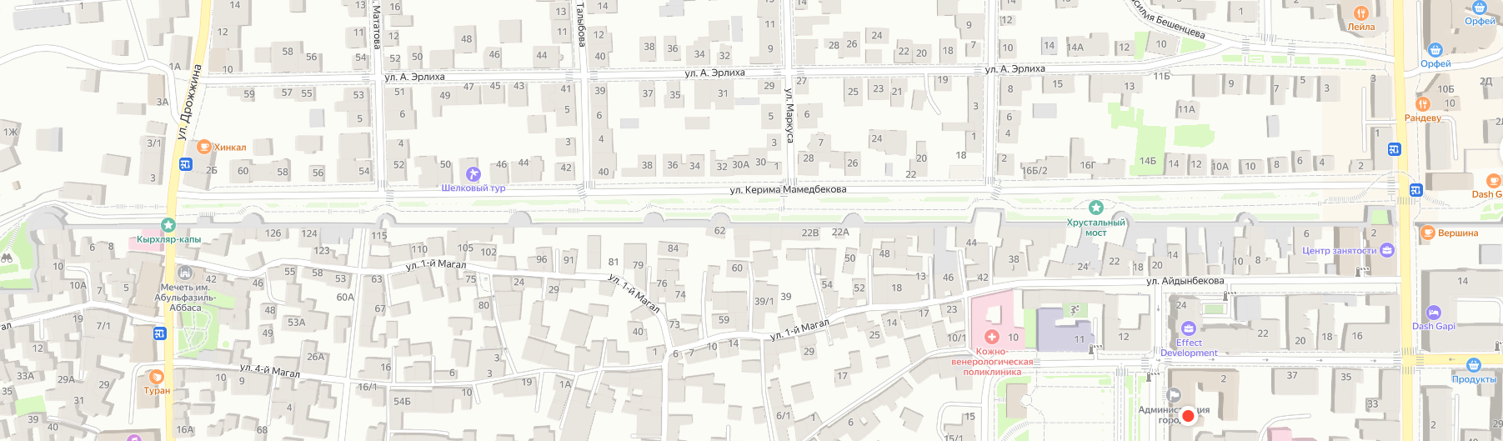
17

Схема размещения нестационарных объектов потребительского рынка на территории городского округа
«город Дербент» - ул. Керима Мамедбекова.

№  п/п | Адрес расположения (место расположения) нестационарного  торгового объекта | Вид нестационарного  торгового объекта  (киоск, лоток, автолавка и др.) | Специализация нестационарного торгового объекта (ассортимент реализуемой продукции) | Площадь нестационарного торгового объекта (кв.м.) | Собственник земельного участка | Срок размещения нестационарного торгового объекта
1 | Ул. Керима Мамедбекова | Павильон | Туристическая, продажа сувениров, народные промыслы и  т.п. | 10 | Муниципальное образование | Временно
2 | Ул. Керима Мамедбекова | Павильон | общепит | 10 | Муниципальное образование | Временно
3 | Ул. Керима Мамедбекова | Павильон | Ковры, народные промыслы | 10 | Муниципальное образование | Временно
4 | Ул. Керима Мамедбекова | Павильон | Туристическая, продажа сувениров, народные промыслы и  т.п. | 10 | Муниципальное образование | Временно
5 | Ул. Керима Мамедбекова | Павильон | общепит | 10 | Муниципальное образование | Временно
6 | Ул. Керима Мамедбекова | Павильон | общепит | 10 | Муниципальное образование | Временно
7 | Ул. Керима Мамедбекова | Павильон | Туристическая, продажа сувениров, народные промыслы и  т.п. | 10 | Муниципальное образование | Временно
8 | Ул. Керима Мамедбекова | Павильон | общепит | 10 | Муниципальное образование | Временно
9 | Ул. Керима Мамедбекова | Павильон | общепит | 10 | Муниципальное образование | Временно
10 | Ул. Керима Мамедбекова | Павильон | Продажа сувениров, золотые изделия, народные промыслы и т.п. | 10 | Муниципальное образование | Временно
11 | Ул. Керима Мамедбекова | Аппарат селфи | Фото | 5 | Муниципальное образование | Временно
12 | Ул. Керима Мамедбекова | Тележка | Холодные напитки, мороженное, коктейли, и т.п. | 5 | Муниципальное образование | Временно
13 | Ул. Керима Мамедбекова | Тележка | Холодные напитки, мороженное, коктейли, и т.п. | 5 | Муниципальное образование | Временно
14 | Ул. Керима Мамедбекова | Тележка | Холодные напитки, мороженное, коктейли, и т.п. | 5 | Муниципальное образование | Временно
15 | Ул. Керима Мамедбекова | Тележка | Холодные напитки, мороженное, коктейли, и т.п. | 5 | Муниципальное образование | Временно
16 | Ул. Керима Мамедбекова | Тележка | Холодные напитки, мороженное, коктейли, и т.п. | 5 | Муниципальное образование | Временно
17 | Ул. Керима Мамедбекова | Ярмарка | Сувенирка, НХП | 10 | Муниципальное образование | Временно

